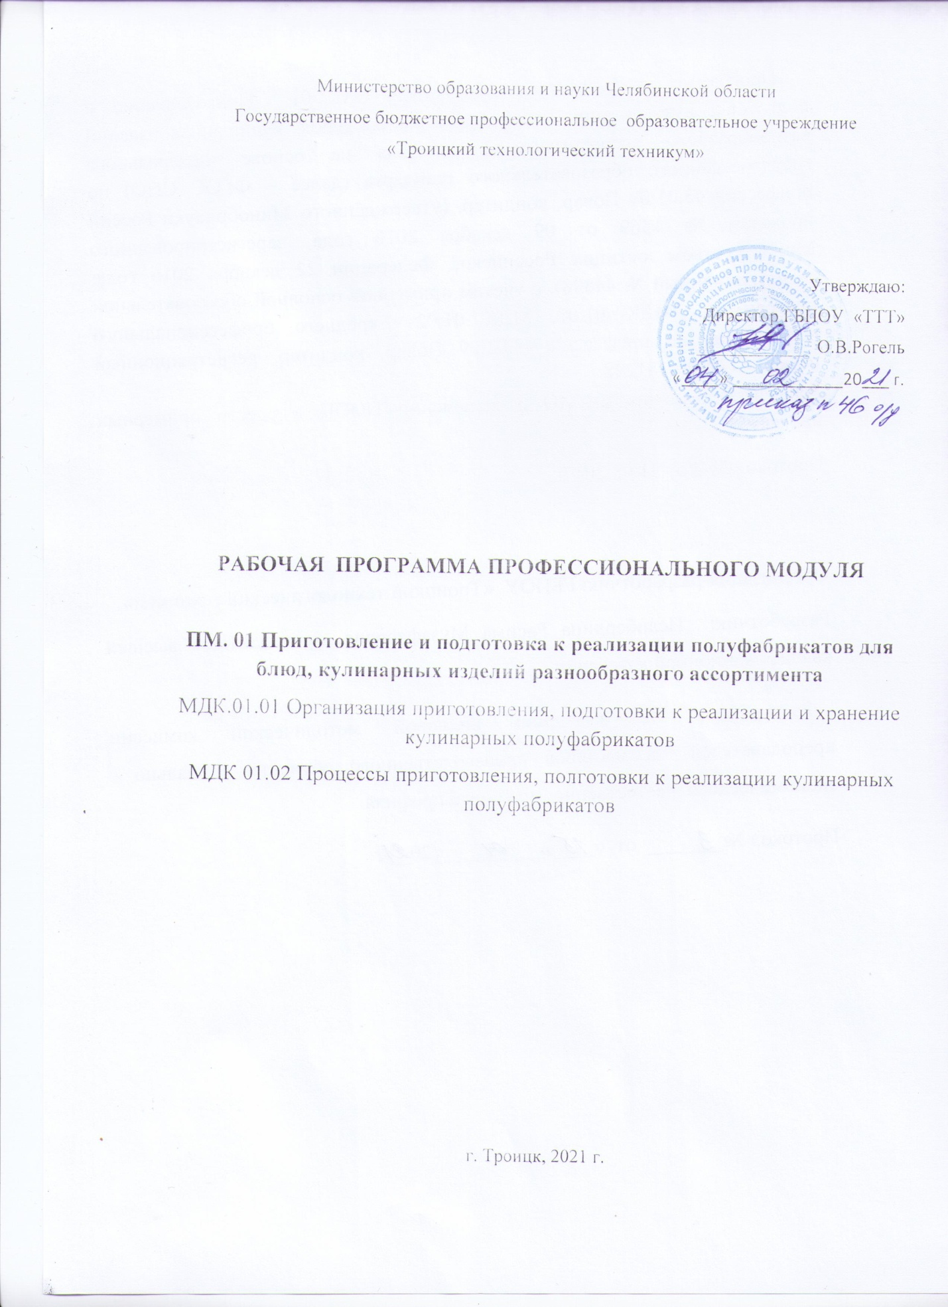

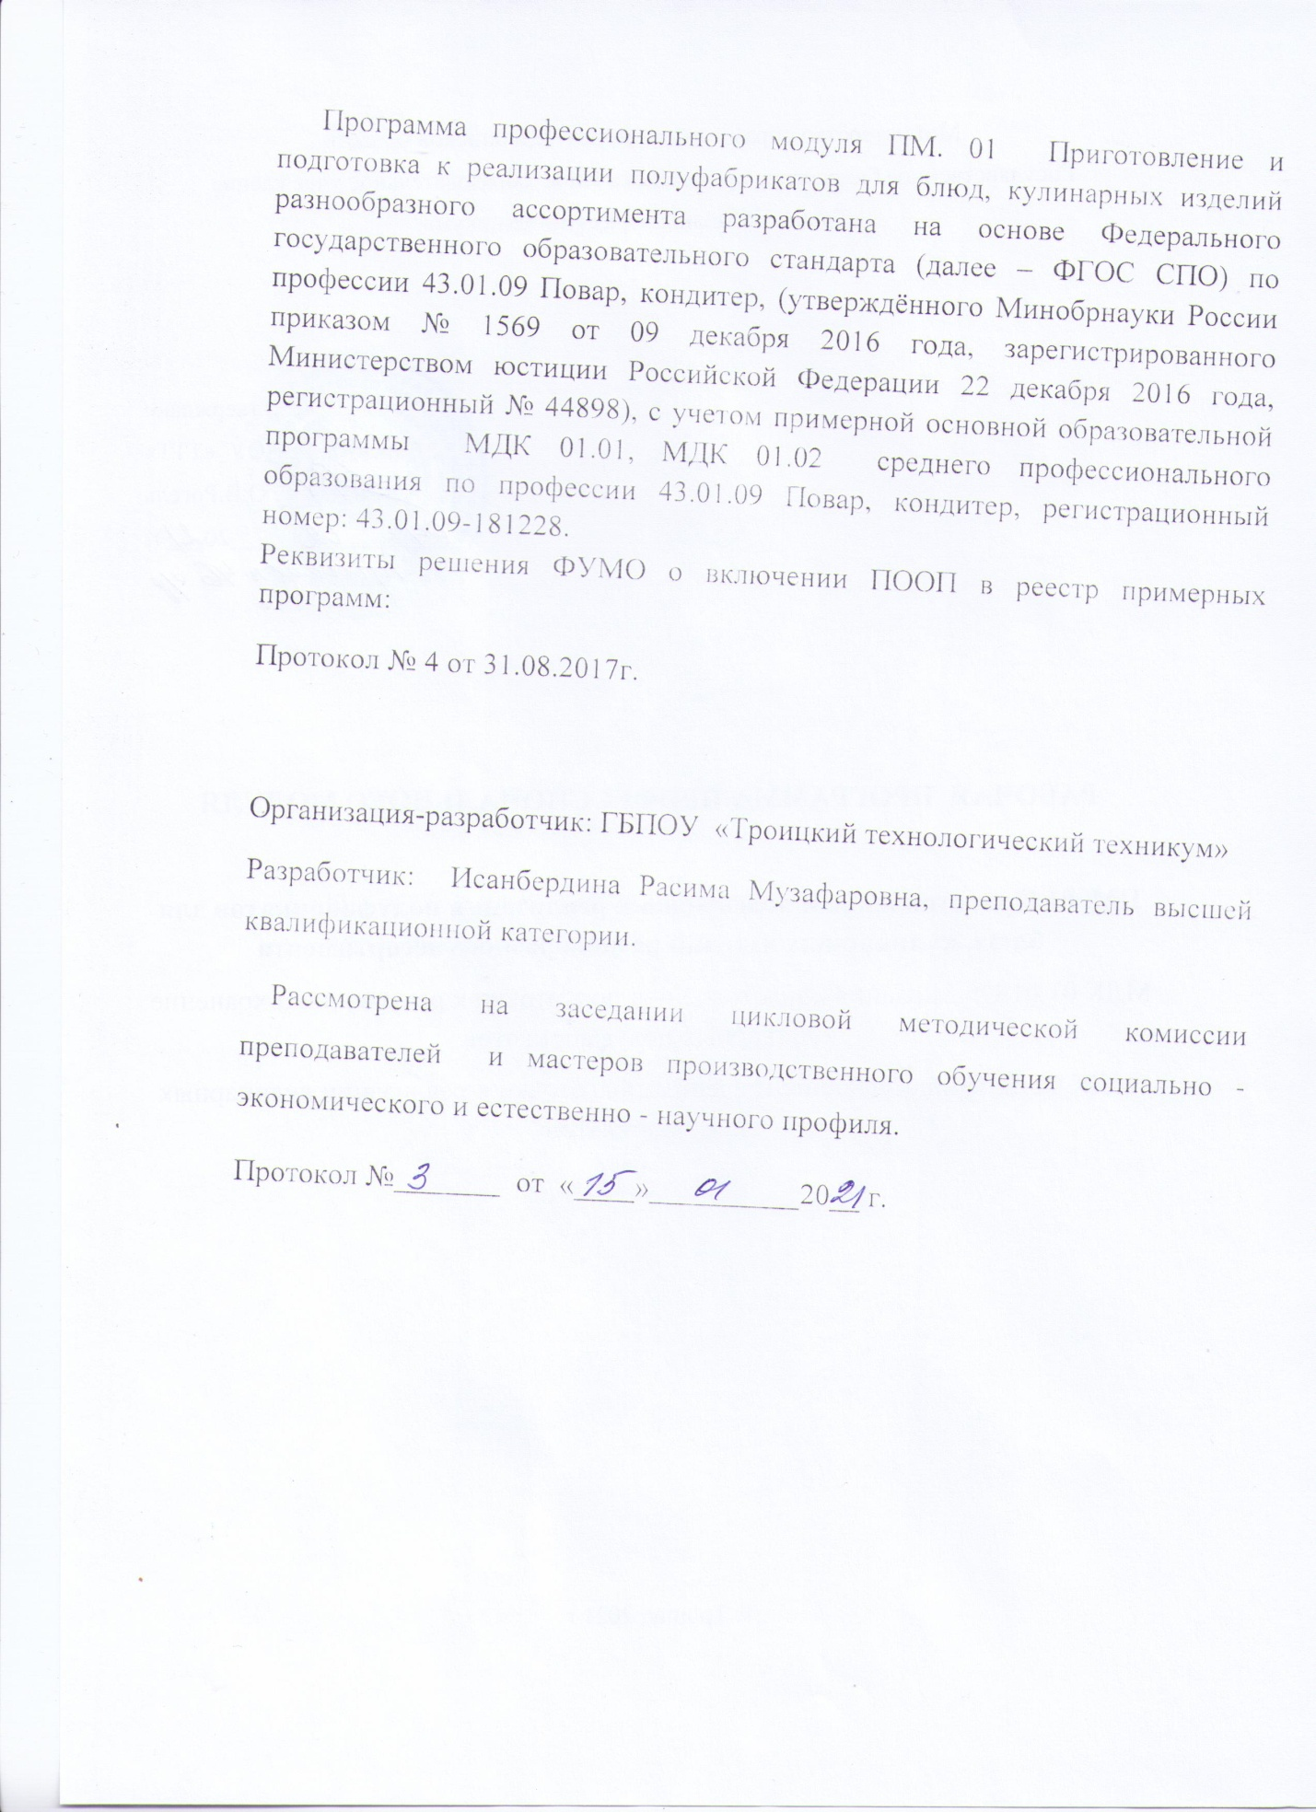

СОДЕРЖАНИЕ

1. ОБЩАЯ ХАРАКТЕРИСТИКА РАБОЧЕЙ ПРОГРАММЫ ПРОФЕССИОНАЛЬНОГО МОДУЛЯ

2. СТРУКТУРА И СОДЕРЖАНИЕ ПРОФЕССИОНАЛЬНОГО МОДУЛЯ

3. УСЛОВИЯ РЕАЛИЗАЦИИ РАБОЧЕЙ ПРОГРАММЫ ПРОФЕССИОНАЛЬНОГО МОДУЛЯ

4. КОНТРОЛЬ И ОЦЕНКА РЕЗУЛЬТАТОВ ОСВОЕНИЯ ПРОФЕССИОНАЛЬНОГО МОДУЛЯ

1. ОБЩАЯ ХАРАКТЕРИСТИКА РАБОЧЕЙ ПРОГРАММЫ
ПРОФЕССИОНАЛЬНОГО МОДУЛЯ
ПМ 01. Приготовление и подготовка к реализации полуфабрикатов для блюд, кулинарных изделий разнообразного ассортимента

1.1. Цель и планируемые результаты освоения профессионального модуля
В результате изучения профессионального модуля студент должен освоить основной вид деятельности Приготовление и подготовка к реализации полуфабрикатов для блюд, кулинарных изделий разнообразного ассортимента и соответствующие ему общие компетенции и профессиональные компетенции:
1.1.1. Перечень общих компетенций
Код | Наименование общих компетенций
ОК 01. | Выбирать способы решения задач профессиональной деятельности, применительно к различным контекстам
ОК 02. | Осуществлять поиск, анализ и интерпретацию информации, необходимой для выполнения задач профессиональной деятельности
ОК.03 | Планировать и реализовывать собственное профессиональное и личностное развитие
ОК.04 | Работать в коллективе и команде, эффективно взаимодействовать с коллегами, руководством, клиентами
ОК.05 | Осуществлять устную и письменную коммуникацию на государственном языке с учетом особенностей социального и культурного контекста
ОК.06 | Проявлять гражданско-патриотическую позицию, демонстрировать осознанное поведение на основе общечеловеческих ценностей
ОК.07 | Содействовать сохранению окружающей среды, ресурсосбережению, эффективно действовать в чрезвычайных ситуациях
ОК.09 | Использовать средства физической культуры для сохранения и укрепления здоровья в процессе профессиональной деятельности и поддержание необходимого уровня физической подготовленности
ОК.10 | Пользоваться профессиональной документацией на государственном и иностранном языке

1.1.2. Перечень профессиональных компетенций

Выпускник, освоивший программу СПО по профессии должен обладать профессиональными компетенциями
Код | Наименование видов деятельности и профессиональных компетенций
ВД 1 | Приготовление и подготовка к реализации полуфабрикатов для блюд, кулинарных изделий разнообразного ассортимента
ПК 1.1. | Подготавливать рабочее место, оборудование, сырье, исходные материалы для обработки сырья, приготовления полуфабрикатов в соответствии с инструкциями и регламентами.
ПК 1.2 | Осуществлять обработку, подготовку овощей, грибов, рыбы, нерыбного водного сырья, мяса, домашней птицы, дичи, кролика
ПК 1.3 | Проводить приготовление и подготовку к реализации полуфабрикатов разнообразного ассортимента для блюд, кулинарных изделий из рыбы и нерыбного водного сырья
ПК 1.4 | Проводить приготовление и подготовку к реализации полуфабрикатов разнообразного ассортимента для блюд, кулинарных изделий из мяса, домашней птицы, дичи, кролика

1.1.3. В результате освоения профессионального модуля студент должен:

Иметь практический опыт | подготовки, уборки рабочего места;  подготовки к работе, безопасной эксплуатации технологического оборудования, производственного инвентаря, инструментов, весоизмерительных приборов;  обработки различными методами, подготовки традиционных видов овощей, грибов, рыбы, нерыбного водного сырья, птицы, дичи, кролика;  приготовления, порционирования (комплектования), упаковки на вынос, хранения обработанных овощей, грибов, рыбы, мяса, домашней птицы, дичи, кролика, готовых полуфабрикатов разнообразного ассортимента;  ведения расчетов с потребителями
Уметь | подготавливать рабочее место, выбирать, безопасно эксплуатировать оборудование, производственный инвентарь, инструменты, весоизмерительные приборы в соответствии с инструкциями и регламентами;  распознавать недоброкачественные продукты;  выбирать, применять, комбинировать различные методы обработки (вручную, механическим способом), подготовки сырья с учетом его вида, кондиции, технологических свойств, рационального использования, обеспечения безопасности, приготовления полуфабрикатов разнообразного ассортимента;  владеть техникой работы с ножом при нарезке, измельчении, филитировании, править кухонные ножи;  соблюдать правила сочетаемости, взаимозаменяемости, рационального использования сырья и продуктов, подготовки и адекватного применения пряностей и приправ;  проверять качество готовых полуфабрикатов , осуществлять упаковку, маркировку, складирование, хранение неиспользованных пищевых продуктов, обработанного сырья, готовых полуфабрикатов, соблюдать товарное соседство, условия и сроки хранения, осуществлять ротацию сырья, продуктов
Знания | требований охраны труда, пожарной безопасности, производственной санитарии и личной гигиены в организациях питания, в том числе системы анализа, оценки и управления опасными факторами (системы ХАССП);  видов, назначения, правила безопасной эксплуатации технологического оборудования и правил ухода за ним;  требований к качеству, условиям и срокам хранения овощей, грибов, рыбы, нерыбного водного сырья, птицы, дичи, полуфабрикатов из них;  ассортимента, рецептур, требований к качеству, условиям и срокам хранения полуфабрикатов, методов обработки сырья, приготовления полуфабрикатов;  способов сокращения потерь при обработке сырья и приготовлении полуфабрикатов

1.3. Количество часов, отводимое на освоение профессионального модуля
Всего часов 390
Из них на освоение МДК 168
на практики учебную 144 и производственную 72.
2. СТРУКТУРА И СОДЕРЖАНИЕ ПРОФЕССИОНАЛЬНОГО МОДУЛЯ
2.1. Структура профессионального модуля
Коды профес-сиональ-ных общих компетенций | Наименования разделов профессионального модуля | Объем  образова-тельной программы, час. | Объем образовательной программы, час.
Коды профес-сиональ-ных общих компетенций | Наименования разделов профессионального модуля | Объем  образова-тельной программы, час. | Занятия во взаимодействии с преподавателем, час. |  |  |  | Самостоятельная работа
Коды профес-сиональ-ных общих компетенций | Наименования разделов профессионального модуля | Объем  образова-тельной программы, час. | Обучение по МДК, час. |  | Практики |  | Самостоятельная работа
Коды профес-сиональ-ных общих компетенций | Наименования разделов профессионального модуля | Объем  образова-тельной программы, час. | всего,  часов | в том числе | Учебная | Производственная | Самостоятельная работа
 |  |  |  | лабораторных и практических занятий, часов | Учебная | Производственная | Самостоятельная работа
ПК 1.1.-1.4.  ОК01-07, 09 | Раздел модуля 1. Организация процессов обработки сырья, приготовления и подготовки к реализации полуфабрикатов для блюд, кулинарных изделий разнообразного ассортимента | 66 | 54 | 26 | - | - | -
ПК 1.1.-1.4  ОК 01-07, 09,10 | Раздел модуля 2. Обработка сырья и приготовление полуфабрикатов из него | 102 | 96 | 30 | - | - | -
ПК 1.1-1.4 | Учебная и производственная практика | 216 |  |  | 144 | 72
 | Всего: | 390 |  | 56 | 144 | 72

  - Тематический план и содержание профессионального модуля (ПМ)

Наименование разделов и тем профессионального модуля (ПМ), междисциплинарных курсов (МДК) | Содержание учебного материала,  лабораторные работы и практические занятия, самостоятельная работа обучающихся | Объем в часах
1 | 2 | 3
Раздел модуля 1.  Организация работы повара по обработке сырья, приготовлению и подготовке к реализации полуфабрикатов для блюд, кулинарных изделий разнообразного ассортимента |  | 33
МДК. 01.01.  Организация приготовления, подготовки к реализации и хранению кулинарных полуфабрикатов |  | 33
Тема 1.1.  Характеристика процессов обработки сырья, приготовления подготовки к реализации полуфабрикатов из них | Содержание | 5
 | - Технологический цикл обработки сырья и приготовления полуфабрикатов из него. Последовательность, характеристика этапов. | 5
 | - Классификация, характеристика способов кулинарной обработки сырья, приготовления полуфабрикатов из него с учетом требований к процедурам обеспечения безопасности и качества продукции на основе принципов ХАССП и требований СанПиН (последовательность и поточность технологических операций, определение «контрольных точек» - контролируемых этапов технологических операций, контроль качества и безопасности сырья, контроль функционирования технологического оборудования, контроль качества обработанного сырья по. ГОСТ 30390-2013).  - Правила составления заявки на сырье.  - Способы подготовки к реализации полуфабрикатов: порционирование (комплектование) обработанного сырья, полуфабрикатов из него. Упаковка на вынос или для транспортирования.  - Правила ведения расчетов с потребителем при отпуске полуфабрикатов на вынос | 5
 | В том числе практических занятий и лабораторных работ | 2
 | Практическое занятие 1. Составление заявки на сырье | 2
Тема 1.2.  Организация и техническое оснащение работ по обработке овощей и грибов | Содержание | 10
 | - Организация работ в овощном цехе (зоне кухни ресторана) по обработке овощей. Организация процесса механической кулинарной обработки, нарезки овощей и грибов. Технологический цикл, последовательность, характеристика этапов. Требования к организации рабочих мест. Правила безопасной организации работ | 10
 | - Виды, назначение, правила безопасной эксплуатации технологического оборудования, инвентаря, инструментов, используемых для обработки и нарезки различных видов овощей и грибов | 10
 | - Организация хранения обработанных овощей и грибов в охлажденном, замороженном, вакуумированном виде | 10
 | - Санитарно-гигиенические требования к содержанию рабочих мест, оборудования, инвентаря, инструментов, посуды, правила ухода за ними | 10
 | В том числе практических занятий и лабораторных работ | 6
 | Практическое занятие 2. Тренинг по организации рабочего места повара по обработке, нарезке овощей и грибов | 2
 | Практическое занятие 3. Тренинг по отработке безопасных приемов эксплуатации механического оборудования в процессе обработки, нарезки овощей и грибов (картофелеочистительной машины, овощерезки) | 4
Тема 1.3.  Организация и техническое оснащение работ по обработке рыбы и нерыбного водного сырья, приготовлению полуфабрикатов из них | Содержание | 8
 | - Организация процесса механической кулинарной обработки рыбы, нерыбного водного сырья, приготовления полуфабрикатов из них. Требования к организации рабочих мест. Правила безопасной организации работ. | 8
 | - Виды, назначение, правила безопасной эксплуатации технологического оборудования, инвентаря, инструментов, используемых для обработки рыбы, нерыбного водного сырья и приготовления полуфабрикатов из них. | 8
 | - Организация хранения обработанной рыбы, нерыбного водного сырья в охлажденном, замороженном, вакуумированном виде | 8
 | - Санитарно-гигиенические требования к содержанию рабочих мест, оборудования, инвентаря, инструментов, посуды, правила ухода за ними | 8
 | В том числе практических занятий и лабораторных работ | 4
 | Практическое занятие 4. Подбор и размещение оборудования, инвентаря, посуды для процессов обработки и приготовления полуфабрикатов из рыбы.  Практическое занятие 5. Тренинг по освоению правил безопасной эксплуатации рыбоочистительной машины, ручной рыбочистки | 4
Тема 1.4.  Организация и техническое оснащение работ по обработке мясных продуктов, домашней птицы, дичи, кролика, приготовления полуфабрикатов из них | Содержание | 10
 | - Организация процесса механической кулинарной обработки мясных продуктов, домашней птицы, дичи, кролика, приготовления полуфабрикатов из них. Требования к организации рабочих мест. Правила безопасной организации работ | 10
 | - Виды, назначение, правила безопасной эксплуатации технологического оборудования, инвентаря, инструментов, используемых для обработки мясных продуктов, домашней птицы, дичи, кролика и приготовления полуфабрикатов из них | 10
 | - Организация хранения обработанных мясных продуктов, домашней птицы, дичи, кролика, полуфабрикатов из них в охлажденном, замороженном, вакуумированном виде | 10
 | - Санитарно-гигиенические требования к содержанию рабочих мест, оборудования, инвентаря, инструментов, посуды, правила ухода за ними | 10
 | В том числе практических занятий и лабораторных работ | 6
 | Практическое занятие 6. Организация рабочих мест по обработке мясных продуктов, домашней птицы, дичи, кролика | 2
 | Практическое занятие 7. Организация рабочих мест по приготовлению полуфабрикатов из котлетной массы | 2
 | Практическое занятие 8. Отработка практических приемов безопасной эксплуатации электромясорубки, куттера | 2
Раздел модуля 2.  Обработка сырья и приготовление полуфабрикатов из него |  | 88
МДК 01.02. Процессы приготовления, подготовки к реализации кулинарных полуфабрикатов |  | 88
Тема 2.1  Обработка, нарезка, формовка овощей и грибов | Содержание | 8
Тема 2.1  Обработка, нарезка, формовка овощей и грибов | - Классификация, ассортимент, основные характеристики, пищевая ценность, требования к качеству, условия и сроки хранения, кулинарное назначение традиционных видов овощей, грибов. Органолептическая оценка качества и безопасности овощей и грибов | 8
Тема 2.1  Обработка, нарезка, формовка овощей и грибов | - Технологический процесс механической кулинарной обработки, нарезки клубнеплодов, корнеплодов, капустных, луковых, плодовых, салатно-шпинатных овощей, зелени, грибов. Формы нарезки, кулинарное назначение. Международные наименования форм нарезки. Подготовка овощей и грибов к фаршированию, способы минимизации отходов при обработке и нарезке. Предохранение от потемнения обработанного картофеля, грибов. Удаление излишней горечи у некоторых видов овощей и грибов. Кулинарное использование, требования к качеству обработанных овощей, плодов и грибов | 8
Тема 2.1  Обработка, нарезка, формовка овощей и грибов | - Характеристика способов хранения обработанных и нарезанных овощей и грибов: интенсивное охлаждение, шоковая заморозка, вакуумирование: условия, температурный режим, сроки хранения | 8
Тема 2.1  Обработка, нарезка, формовка овощей и грибов | В том числе практических занятий и лабораторных работ | 12
Тема 2.1  Обработка, нарезка, формовка овощей и грибов | Лабораторная работа 1. Обработка и нарезка картофеля и других клубнеплодов. Методы защиты от потемнения обработанного картофеля. Обработка, нарезка корнеплодов | 6
Тема 2.1  Обработка, нарезка, формовка овощей и грибов | Лабораторная работа 2. Обработка, нарезка плодовых, капустных, луковых, салатно-шпинатных овощей и зелени. Подготовка белокочанной капусты к фаршированию и для приготовления голубцов и шницеля капустного, капустных шариков. Подготовка к фаршированию плодовых овощей (перца, кабачков, баклажан, помидоров) | 6
Тема 2.2.  Обработка рыбы и нерыбного водного сырья | Содержание | 12
Тема 2.2.  Обработка рыбы и нерыбного водного сырья | - Классификация, ассортимент, основные характеристики, пищевая ценность, требования к качеству, условия и сроки хранения, кулинарное назначение рыбы, нерыбного водного сырья. Органолептическая оценка качества и безопасности рыбы, нерыбного водного сырья | 12
Тема 2.2.  Обработка рыбы и нерыбного водного сырья | - Способы подготовки рыбы и нерыбного водного сырья к обработке: размораживание замороженной, вымачивание соленой рыбы, подготовка нерыбного водного сырья | 12
Тема 2.2.  Обработка рыбы и нерыбного водного сырья | - Методы разделки рыбы с костным скелетом (чешуйчатой, бесчешуйчатой, округлой и плоской формы, крупной, средней и мелкой), последовательность приготовления обработанной рыбы в целом и пластованном виде. Способы минимизации отходов. Требования к качеству, безопасности, условия и сроки хранения обработанной рыбы | 12
Тема 2.2.  Обработка рыбы и нерыбного водного сырья | - Методы обработки нерыбного водного сырья, способы минимизации отходов. Требования к качеству, безопасности, условия и сроки хранения | 12
Тема 2.3  Приготовление полуфабрикатов из рыбы | Содержание | 24
Тема 2.3  Приготовление полуфабрикатов из рыбы | - Классификация, ассортимент, кулинарное назначение полуфабрикатов из рыбы, нерыбного водного сырья. | 24
Тема 2.3  Приготовление полуфабрикатов из рыбы | - Приготовление полуфабрикатов из рыбы: тушка с головой, тушка без головы, «кругляши», порционный кусок непластованной рыбы (стейк), филе с кожей и реберными костями, филе с кожей без костей, чистое филе, «бабочка», рулетики, мелкие куски рыбы, порционные полуфабрикаты, панированные в различных панировках. Способы и техника маринования, панирования, формования полуфабрикатов из рыбы. | 24
Тема 2.3  Приготовление полуфабрикатов из рыбы | - Приготовление рыбной котлетной массы и полуфабрикатов из нее. | 24
Тема 2.3  Приготовление полуфабрикатов из рыбы | В том числе практических занятий и лабораторных работ | 18
Тема 2.3  Приготовление полуфабрикатов из рыбы | Лабораторная работа 3. Обработка рыбы с костным скелетом. Приготовление порционных полуфабрикатов из рыбы. | 6
Тема 2.3  Приготовление полуфабрикатов из рыбы | Лабораторная работа 4. Приготовление полуфабрикатов из рыбной котлетной массы | 6
Тема 2.3  Приготовление полуфабрикатов из рыбы | Лабораторная работа 5. Обработка нерыбного водного сырья | 6
Тема 2.4  Обработка, подготовка мяса, мясных продуктов | Содержание | 10
Тема 2.4  Обработка, подготовка мяса, мясных продуктов | - Ассортимент, основные характеристики, пищевая ценность, требования к качеству, условия и сроки хранения мяса и мясного сырья. | 10
Тема 2.4  Обработка, подготовка мяса, мясных продуктов | - Органолептическая оценка качества, безопасности мяса, мясного сырья. | 10
Тема 2.4  Обработка, подготовка мяса, мясных продуктов | - Последовательность выполнения и характеристика технологических операций механической кулинарной обработки мяса: оттаивание мороженого мяса, обмывание, обсушивание, кулинарный разруб туш говядины, баранины, свинины, телятины, обвалка, зачистка, жиловка. Способы минимизации отходов в процессе подготовки сырья и его обработке. Хранение, кулинарное назначение частей туши говядины, баранины, свинины, телятины. | 10
Тема 2.4  Обработка, подготовка мяса, мясных продуктов | - Механическая кулинарная обработка мясных продуктов. Способы минимизации отходов в процессе подготовки сырья и его обработки. Хранение, кулинарное назначение | 10
Тема 2.5  Приготовление полуфабрикатов из мяса, мясных продуктов | Содержание | 12
 | - Классификация, ассортимент, кулинарное назначение полуфабрикатов из мяса, мясного сырья. Характеристика методов приготовления полуфабрикатов из мяса. | 12
 | - Технологический процесс приготовления крупнокусковых, порционных, мелкокусковых полуфабрикатов из мяса говядины, баранины, свинины, телятины. Кулинарное назначение, требования к качеству, условия и сроки хранения. | 12
 | - Технологический процесс приготовления мясной рубленой массы с хлебом и без, полуфабрикатов из них. Кулинарное назначение, требования к качеству, условия и сроки хранения. | 12
 | В том числе практических занятий и лабораторных работ | 12
 | Лабораторная работа 6. Приготовление крупнокусковых, порционных, мелкокусковых полуфабрикатов из мяса. | 6
 | Лабораторная работа 7. Приготовление полуфабрикатов из рубленой мясной массы с хлебом и без | 6
Тема 2.6  Обработка домашней птицы, дичи, кролика | Содержание | 8
Тема 2.6  Обработка домашней птицы, дичи, кролика | - Основные характеристики, пищевая ценность, требования к качеству, условия и сроки хранения домашней птицы, пернатой дичи, кролика. Оценка качества и безопасности. | 8
Тема 2.6  Обработка домашней птицы, дичи, кролика | - Методы обработки домашней птицы и пернатой дичи, кролика. Виды заправки тушек домашней птицы, дичи, кулинарное назначение. | 8
Тема 2.7  Приготовление полуфабрикатов из домашней птицы, дичи, кролика | Содержание | 12
 | - Классификация, ассортимент, характеристика, требования к качеству полуфабрикатов из домашней птицы, дичи, кролика | 12
 | - Технологический процесс приготовления порционных, мелкокусковых полуфабрикатов из домашней птицы, дичи, кролика. Кулинарное назначение, требования к качеству, условия и сроки хранения. | 12
 | - Приготовление котлетной массы из птицы и полуфабрикатов из нее. Требования к качеству, условия и сроки хранения. | 12
 | В том числе практических занятий и лабораторных работ | 16
 | Лабораторная работа 8. Обработка домашней птицы, приготовление порционных и мелкокусковых полуфабрикатов, полуфабрикатов из филе птицы. | 8
 | Лабораторная работа 9. Обработка домашней птицы, дичи, заправка тушек. Приготовление котлетной массы из птицы и полуфабрикатов из нее. | 8
Учебная практика ПМ 01  Виды работ:  - Оценивать наличие, проверять годность традиционных видов овощей, плодов и грибов, пряностей, приправ органолептическим способом. Оценивать наличие, проверять качество живой, охлажденной и мороженой, а также соленой рыбы, нерыбного водного сырья. Оценивать наличие, проверять качество говяжьих четвертин, телячьих и свиных полутуш, туш баранины перед разделкой, крупнокусковых полуфабрикатов из мяса, мясных субпродуктов, домашней птицы, дичи, кролика перед обработкой.  - Обрабатывать различными способами с учетом рационального использования сырья, материалов, других ресурсов традиционные виды овощей, плодов и грибов (вручную и механическим способом). Владеть приемами минимизации отходов при обработке сырья.  - Размораживать мороженую потрошенную и непотрошеную рыбу, полуфабрикаты промышленного производства, нерыбное водное сырье. Обрабатывать различными методами рыбу с костным скелетом (чешуйчатую, бесчешуйчатую, округлой и плоской формы).  - Размораживать, обрабатывать, подготавливать различными способами мясо, мясные продукты, полуфабрикаты, домашнюю птицу, дичь, кролика  - Измельчать пряности и приправы вручную и механическим способом.  - Готовить полуфабрикаты из рыбы с костным скелетом для варки, припускания, жарки (основным способом, на гриле, во фритюре), тушения и запекания: целая тушка с головой, целая без головы; порционные куски обработанной рыбы плоской и округлой формы (стейки, кругляши, порционные куски не пластованной рыбы); порционные куски из различных видов филе; полуфабрикаты «медальон», «бабочка» из пластованной рыбы; полуфабрикаты из рыбной котлетной массы (рулет, котлеты, биточки, фрикадельки и др.).  - Готовить полуфабрикаты из мяса, мясных продуктов крупнокусковые, порционные, мелкокусковые.  - Проводить заправку тушек домашней птицы, дичи, подготовку к последующей тепловой обработке.  - Готовить порционные и мелкокусковые полуфабрикаты из домашней птицы, дичи, кролика.  - Нарезать вручную и механическим способом различными формами, подготавливать к фаршированию традиционные виды овощей, плодов и грибов.  - Готовить полуфабрикаты из мясной рубленой массы с хлебом и без.  - Оценивать качество обработанных овощей, плодов и грибов, рыбы, мяса, мясных продуктов, домашней птицы, дичи, кролика органолептическим способом;  - Охлаждать, замораживать, вакуумировать обработанные овощи, плоды и грибы, полуфабрикаты из рыбы, мяса, мясных продуктов, домашней птицы, дичи, кролика.  - Хранить обработанные овощи, плоды и грибы, предохранять от потемнения обработанные овощи и грибы, удалять излишнюю горечь.  - Хранить обработанную рыбу, мясо, мясные продукты, домашнюю птицу, дичь, кролика и полуфабрикаты из них в охлажденном и замороженном виде.  - Порционировать (комплектовать) обработанное сырье, полуфабрикаты из него. Упаковывать на вынос или для транспортирования.  - Изменять закладку продуктов в соответствии с изменением выхода полуфабрикатов. Осуществлять взаимозаменяемость продуктов в процессе приготовления полуфабрикатов с учетом принятых норм взаимозаменяемости. |  | 72
Производственная практика ПМ 01  Виды работ:  - Оценка наличия, выбор, оценка органолептическим способом качества и соответствия сырья, основных продуктов и дополнительных ингредиентов технологическим требованиям.  - Оформление заявок на сырье, продукты, материалы, проверка по накладной соответствия заявке перед началом работы.  - Организация рабочих мест, уборка рабочих мест в процессе приготовления с учетом инструкций и регламентов, стандартов чистоты  - Обработка овощей, грибов, рыбы и нерыбного водного сырья, мяса, мясных продуктов, домашней птицы, дичи, кролика различными методами.  - Нарезка, формовка овощей, грибов, приготовление отдельных компонентов и полуфабрикатов из рыбы, нерыбного водного сырья, мяса, мясных продуктов, домашней птицы. дичи, кролика различными методами.  - Подготовка к хранению (вакуумрование, охлаждение, замораживание), порционирование (комплектование), упаковка для отпуска на вынос, транспортирования.  - Хранение обработанного сырья, полуфабрикатов из рыбы, нерыбного водного сырья, мяса, мясных продуктов, домашней птицы. дичи, кролика с учетом требований по безопасности обработанного сырья и готовой продукции.  - Порционирование (комплектование) обработанного сырья, полуфабрикатов из него. Упаковка на вынос или для транспортирования.  - Ведение расчетов с потребителем при отпуске на вынос |  | 72
Всего |  | 366

3. УСЛОВИЯ РЕАЛИЗАЦИИ ПРОГРАММЫ ПРОФЕССИОНАЛЬНОГО МОДУЛЯ
Для реализации программы модуля имеется учебный кабинет «Технология кулинарного производства, Технология кондитерского производства »
учебно-производственная лаборатория.
Оборудование учебного кабинета и рабочих мест кабинета «Технология кулинарного производства, Технология кондитерского производства »
- комплект учебно-методической документации (паспорт кабинета, рабочая программа, перспективно-тематический план, планы уроков)
- наглядные пособия (фотографии, карточки, слайды, видео, плакаты)
- комплект бланков технологической документации;
- ЦОР (АРМ)
Технические средства обучения:
- компьютер;
Оборудование лаборатории и рабочих мест лаборатории «Технологии приготовления пищи»:
- рабочие места по количеству мест обучающихся;
- производственные столы;
- инвентарь;
- холодильное и тепловое оборудование;
- столовая посуда;
- кухонная посуда, разделочные доски, ножи;
- механическое оборудование;
- комплект учебно-методической документации.
Реализация программы модуля предполагает обязательную производственную практику.

  - Информационное обеспечение реализации программы
Перечень учебных изданий, Интернет-ресурсов, дополнительной литературы
Основные источники:
- Анфимова, Н.А. Кулинария: учебник / Н.А. Анфимова, Л.Л. Татарская - М.: Академия, 2015г. – 400 стр.
2. Здобинов, А.И. Сборник рецептур блюд и кулинарных изделий: для предприятий общественного питания / А.И. Здобинов, В.А. Цыганенко - М.: ИКТЦ Лада , 2013г-680с.
3. Самородова И.П Организация процесса приготовления и приготовление полуфабрикатов для сложной продукции : учебник для студ. учреждений сред. Проф. Образования/ И.П Самородова. – 3-е изд., стер.- М. : Издательский центр «Академия», 2015.- 192 с.
4. Харченко Н.Э Сборник рецептур блюд и кулинарных изделий: учебное пособие для студ. учреждений сред. Проф. Образования/ Харченко Н.Э.- 9е изд., стер.- М. : Издательский центр «Академия», 2016.- 512 с.
5. Шильман Л.З Технологические процессы предприятий общественного питания: учебное пособие для студ. учреждений сред. Проф. Образования/ Шильман Л.З 5е изд., стер.- М. : Издательский центр «Академия», 2014.- 192с.

4. Контроль и оценка результатов освоения профессионального модуля
Код и наименование профессиональных и общих компетенций, формируемых в рамках модуля | Критерии оценки | Методы оценки
ПК 1.1  Подготавливать рабочее место, оборудование, сырье, исходные материалы для обработки сырья, приготовления полуфабрикатов в соответствии с инструкциями и регламентами | Выполнение всех действий по организации и содержанию рабочего места повара в соответствии с инструкциями и регламентами, стандартами чистоты (система ХАССП), требованиями охраны труда и техники безопасности:  - адекватный выбор и целевое, безопасное использование оборудования, производственного инвентаря, инструментов, посуды, соответствие виду выполняемых работ (виду и способу обработки сырья, виду и способу приготовления полуфабрикатов);  - рациональное размещение на рабочем месте оборудования, инвентаря, посуды, инструментов, сырья, материалов;  - соответствие содержания рабочего места требованиям стандартов чистоты, охраны труда, техники безопасности;  - своевременное проведение текущей уборки рабочего места повара;  - рациональный выбор и адекватное использование моющих и дезинфицирующих средств;  - правильное выполнение работ по уходу за весоизмерительным оборудованием;  - соответствие методов мытья (вручную и в посудомоечной машине), организации хранения кухонной посуды и производственного инвентаря, инструментов инструкциям, регламентам;  - соответствие организации хранения сырья, продуктов, готовых полуфабрикатов требованиям к их безопасности для жизни и здоровья человека (соблюдение температурного режима, товарного соседства в холодильном оборудовании, правильность упаковки, складирования);  - соответствие методов подготовки к работе, эксплуатации технологического оборудования, производственного инвентаря, инструментов, весоизмерительных приборов требованиям инструкций и регламентов по технике безопасности, охране труда, санитарии и гигиене;  - правильная, в соответствии с инструкциями, безопасная правка ножей;  - точность, соответствие заданию расчета потребности в сырье продуктах;  - соответствие правилам оформления заявки на сырье, продукты | Текущий контроль:  экспертное наблюдение и оценка в процессе выполнения:  - практических/ лабораторных занятий;  - заданий по учебной и производственной практикам;  - заданий по самостоятельной работе  Промежуточная аттестация:  экспертное наблюдение и оценка выполнения:  - практических заданий на зачете/экзамене по МДК;  - выполнения заданий экзамена по модулю;  - экспертная оценка защиты отчетов по учебной и производственной практикам
ПК 1.2.  Осуществлять обработку, подготовку овощей, грибов, рыбы, нерыбного водного сырья, мяса, домашней птицы, дичи, кролика.  ПК 1.3.  Проводить приготовление и подготовку к реализации полуфабрикатов разнообразного ассортимента для блюд, кулинарных изделий из рыбы и нерыбного водного сырья.  ПК 1.4.  Проводить приготовление и подготовку к реализации полуфабрикатов разнообразного ассортимента для блюд, кулинарных изделий из мяса, домашней птицы, дичи, кролика. | Подготовка, обработка различными методами традиционных видов овощей, грибов, рыбы, нерыбного водного сырья, мяса, мясных продуктов, домашней птицы, дичи, кролика:  - адекватный выбор основных продуктов и дополнительных ингредиентов, в том числе специй, приправ, точное распознавание недоброкачественных продуктов;  - соответствие отходов и потерь сырья при его обработке и приготовлении полуфабрикатов действующим нормам;  - оптимальность процесса обработки, подготовки сырья и приготовления полуфабрикатов (экономия ресурсов: продуктов, времени, энергетических затрат и т.д., соответствие выбора методов обработки сырья, способов и техник приготовления полуфабрикатов виду сырья, продуктов, его количеству, требованиям рецептуры);  - профессиональная демонстрация навыков работы с ножом;  - правильное, оптимальное, адекватное заданию планирование и ведение процессов обработки, подготовки сырья, продуктов, приготовления полуфбрикатов, соответствие процессов инструкциям, регламентам;  - соответствие процессов обработки сырья и приготовления полуфабрикатов стандартам чистоты, требованиям охраны труда и технике безопасности:  - корректное использование цветных разделочных досок;  - раздельное использование контейнеров для органических и неорганических отходов;  - соблюдение требований персональной гигиены в соответствии с требованиями системы ХАССП (сан. спец. одежда, чистота рук, работа в перчатках при выполнении конкретных операций, хранение ножей в чистом виде во время работы, правильная (обязательная) дегустация в процессе приготовления, чистота на рабочем месте и в холодильнике);  - адекватный выбор и целевое, безопасное использование оборудования, инвентаря, инструментов, посуды;  - соответствие времени выполнения работ нормативам;  - соответствие массы обработанного сырья, готовых полуфабрикатов требованиям рецептуры;  - точность расчетов закладки сырья при изменении выхода полуфабрикатов, взаимозаменяемости сырья, продуктов;  - адекватность оценки качества готовой продукции, соответствия ее требованиям рецептуры, заказу;  - соответствие внешнего вида готовых полуфабрикатов требованиям рецептуры;  - аккуратность выкладывания готовых полуфабрикатов в функциональные емкости для хранения и транспортирования;  - эстетичность, аккуратность упаковки готовых полуфабрикатов для отпуска на вынос
ОК 01  Выбирать способы решения задач профессиональной деятельности, применительно к различным контекстам. | - точность распознавания сложных проблемных ситуаций в различных контекстах;  - адекватность анализа сложных ситуаций при решении задач профессиональной деятельности;  - оптимальность определения этапов решения задачи;  - адекватность определения потребности в информации;  - эффективность поиска;  - адекватность определения источников нужных ресурсов;  - разработка детального плана действий;  - правильность оценки рисков на каждом шагу;  - точность оценки плюсов и минусов полученного результата, своего плана и его реализации, предложение критериев оценки и рекомендаций по улучшению плана | Текущий контроль:  экспертное наблюдение и оценка в процессе выполнения:  - заданий для практических/ лабораторных занятий;  - заданий по учебной и производственной практике;  - заданий для самостоятельной работы  Промежуточная аттестация:  экспертное наблюдение и оценка в процессе выполнения:  - практических заданий на зачете/экзамене по МДК;  - заданий экзамена по модулю;  - экспертная оценка защиты отчетов по учебной и производственной практикам
ОК. 02  Осуществлять поиск, анализ и интерпретацию информации, необходимой для выполнения задач профессиональной деятельности | - оптимальность планирования информационного поиска из широкого набора источников, необходимого для выполнения профессиональных задач;  - адекватность анализа полученной информации, точность выделения в ней главных аспектов;  - точность структурирования отобранной информации в соответствии с параметрами поиска;  - адекватность интерпретации полученной информации в контексте профессиональной деятельности;
ОК.03  Планировать и реализовывать собственное профессиональное и личностное развитие | - актуальность используемой нормативно-правовой документации по профессии;  - точность, адекватность применения современной научной профессиональной терминологии
ОК 04.  Работать в коллективе и команде, эффективно взаимодействовать с коллегами, руководством, клиентами | - эффективность участия в деловом общении для решения деловых задач;  - оптимальность планирования профессиональной деятельность
ОК. 05  Осуществлять устную и письменную коммуникацию на государственном языке с учетом особенностей социального и культурного контекста | - грамотность устного и письменного изложения своих мыслей по профессиональной тематике на государственном языке;  - толерантность поведения в рабочем коллективе
ОК 06.  Проявлять гражданско-патриотическую позицию, демонстрировать осознанное поведение на основе общечеловеческих ценностей | - понимание значимости своей профессии
ОК 07.  Содействовать сохранению окружающей среды, ресурсосбережению, эффективно действовать в чрезвычайных ситуациях | - точность соблюдения правил экологической безопасности при ведении профессиональной деятельности;  - эффективность обеспечения ресурсосбережения на рабочем месте
ОК. 09  Использовать информационные технологии в профессиональной деятельности | - адекватность, применения средств информатизации и информационных технологий для реализации профессиональной деятельности
ОК 10.  Пользоваться профессиональной документацией на государственном и иностранном языке | - адекватность понимания общего смысла четко произнесенных высказываний на известные профессиональные темы);  - адекватность применения нормативной документации в профессиональной деятельности;  - точно, адекватно ситуации обосновывать и объяснить свои действия (текущие и планируемые);  - правильно писать простые связные сообщения на знакомые или интересующие профессиональные темы

